光纤跳线技术规范书
参数要求：
- 插芯：三环陶瓷插芯。
- 互换性：<0.2dB。
- 插入损耗：<0.3dB。
- 回波损耗：>40dB。
- 抗拉强度：70N。
- 测试波长：850、1310nm。
- 工业标准：电信级。
- 光纤线径：3.0mm。
- 型号：SHLC-LC7623-3。
- 规格：LC-LC多模OM3双芯跳线。
- 数量：100根（3米/根），200根（5米/根），200根（10米/根），200根（15米/根）。
- 配光纤跳线LC-LC双工转接头400个。
- 其他要求：陶瓷插芯，PC、UPC、APC研磨确保插芯精度采用标准金属零部件:卡口式连接方式，高密度对接产品具有低插入损耗，高回波衰减，高稳定性，重复插拔特性好，互换性强。
参考图如下：
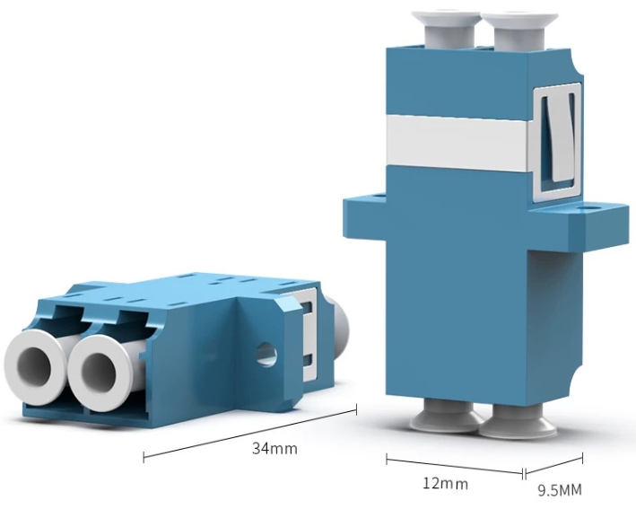
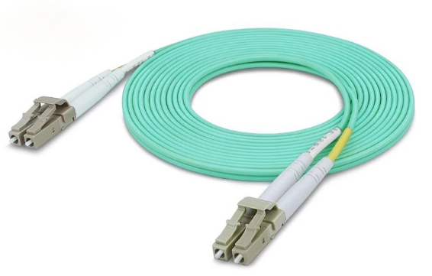

★注：报价方式为总价报价，报价应包含货物销售的全部费用（运输费、服务费、税费等）；供应商应能开具货物类专用增值税发票。

